프로젝트

**CheckIt,** 그래프 기반 독서 기록 서비스

서점 사이트를 크롤링하여 책 데이터를 수집하고, GitHub 나만의 서재를 만들어 독서 기록을 쉽게 관리할 수 있는 서비스입니다. MIdium 등록한 책은 시각적으로 보기 좋게 쌓아보거나,

일주일 동안의 독서 추세를 그래프로 확인 할 수 있습니다.

**Role : Frontend**

기술 스택

TypeScript, React.js, Stomp.js, Chart.js, Tailwind CSS

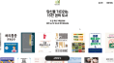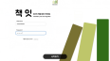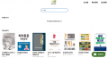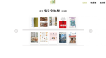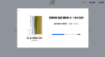

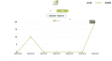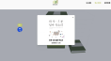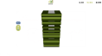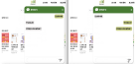

담당업무

● **Stomp.js**를 활용하여 **WebSocket** 통신을 구현하고, 실시간으로 데이터를 전송하고 수신하였습니다. 이를 통해 웹 애플리케이션에서 실시간 업데이트 및 양방향 통신 기능에 기여하였습니다. ● **Chart.js**를 활용하여 날짜 데이터를 기반으로 다양한 그래프를 적용하여, 사용자에게 직관적이고 시각적으로 이해하기 쉬운 형태로 데이터를 시각화하였습니다.

● 크롤링 된 책 정보를 객체 형태로 props로 전달하여, 다양한 컴포넌트에서 각 책에 대한 정보를 효과적으로 관리할 수 있도록 구현하였습니다.

2

프로젝트

**GiToDoc,** 깃허브 레포지토리를 기반으로한 문서 자동화 서비스

GitHub 레포지토리의 소스코드 정보를 통해 기술 문서를 작성해주는 서비스입니다. GitHub 생성된 문서를 Markdown 문법을 통해 직접 수정하고 관리 할 수 있습니다. MIdium

**Role : Backend, DevOps**

기술 스택

Django, Django RESTFramework, Docker, Nginx, GitHub Actions, Cloudfront, Lambda@Edge

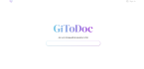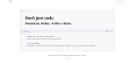

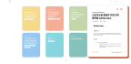

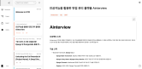

담당업무

● **JWT** 토큰을 활용한 토큰 기반의 사용자 인증을 구현하여 서버 자원과 비용을 절감하였습니다. ● **Django Rest Framework** 를 이용하여 CRUD 기능의 **REST API**를 구현하였습니다. ● **Docker**를 통해 컨테이너 기반 개발 환경 및 배포 환경 구축하였고, **Nginx** 로드밸런싱을 통해 서버 안정성을 향상시켰습니다.

● **GitHub actoins**을 활용하여 CI/CD 파이프라인을 구축하였습니다.

● **Cloudfron**t 통한 **CDN** 서비스를 구축하여 S3의 부하를 줄이고, base64 이미지를 src 속성값을 가진URL로 대체하는 로직을 구현하였습니다.

● **Lambda@Edge**를 사용하여 **On The Fly** 방식의 이미지 리사이징 및 캐싱처리를 하였습니다.

3

프로젝트

**This is 4 you,** 사진을 만화 그림체로 변환하고 네컷 프레임에 삽입하는 서비스

사용자가 4장의 사진을 만화 그림체로 바꾸고 이를 네컷 프레임에 삽입할 수 있는 GitHub 서비스입니다. 생성된 콜라주 사진을 추가적으로 텍스트나 이모지를 활용하여 Midium 커스터마이징이 가능하며, 최종 결과물을 앨범 형식으로 저장하여 관리할 수 있습니다.

**Role : Frontend**

기술 스택

React.js, Styled-componets







담당업무

● **React.js** 의 LifeCycle 메서드를 적절히 활용하여 비동기 작업을 처리하고, 성능 최적화에 기여하였습니다.

● API 연동 과정에서 다량의 응답 데이터를 효과적으로 활용하여 Carousel UI 를 구현하였습니다. ● **html2canvas** 라이브러리를 활용하여 웹 페이지의 동적인 콘텐츠를 이미지 파일로 캡처하고, 이를 서버에 저장하는 기능을 구현하였습니다.

● **Framer Motion**을 이용하여 웹 페이지의 동적인 UI/UX를 개발하였습니다